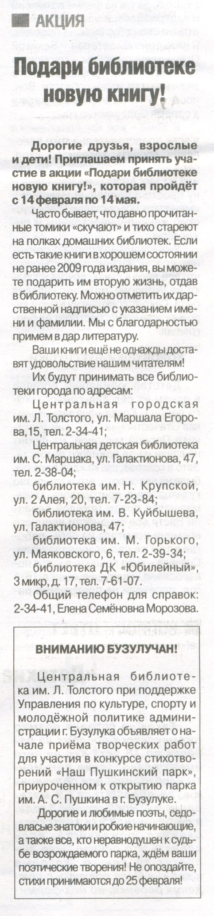**Подари библиотеке новую книгу! [Текст] // Рос. провинция. - 2018. – 8 февраля. – С. 16**